

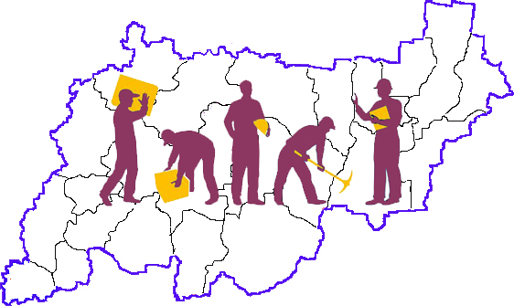

ЗАЩИТА ТРУДОВЫХ ПРАВ РАБОТНИКАМИ.
В соответствии со ст. 352 Трудового кодекса РФ основными способами защиты трудовых прав и свобод являются:

